5 de novembro, Centro Cultural de Belém (Sala Almada Negreiros)

Congresso PROFORUM debate grandes desafios e oportunidades da Engenharia em Portugal, da inovação à contratação pública no setor

Lisboa, 27 de outubro de 2025 - A PROFORUM – Associação para o Desenvolvimento da Engenharia realiza, no dia 5 de novembro, no Centro Cultural de Belém (Sala Almada Negreiros), o Congresso do 30.º Aniversário sob o tema “A Engenharia e o Futuro”. Líderes empresariais, decisores públicos, academia e ordens profissionais vão debater os grandes desafios e oportunidades da Engenharia em Portugal, nomeadamente a inovação, competitividade, financiamento e contratação pública no setor.
Entre os temas em debate, destacam-se o painel “Inovação, Sustentabilidade e Competitividade”, com intervenções de Manuel Ramalho Eanes (Administrador Executivo NOS) e Fátima Carioca (Diretora Geral da AESE Business School), moderado por António Bernado (Vibe Capital Partner).
Outro dos temas em destaque será debatido no painel “Planeamento, Financiamento e Contratação Pública”, que contará com Carlos Mota Santos (CEO Mota-Engil), João Pedro Oliveira e Costa (CEO BPI), Pedro Rebelo de Sousa (Senior Partner e Fundador da SRS Legal) e Ricardo Pedrosa Gomes (AECOPS), sob moderação de Fernando Santo, antigo Bastonário da Ordem dos Engenheiros.
Estes debates pretendem lançar novas perspetivas sobre o investimento em infraestruturas, o papel da engenharia na economia e o equilíbrio entre inovação, sustentabilidade e eficiência no setor público e privado.
O programa inclui ainda outros momentos relevantes de debate e networking, bem como a entrega de medalhas comemorativas que assinalam os 30 anos da PROFORUM.

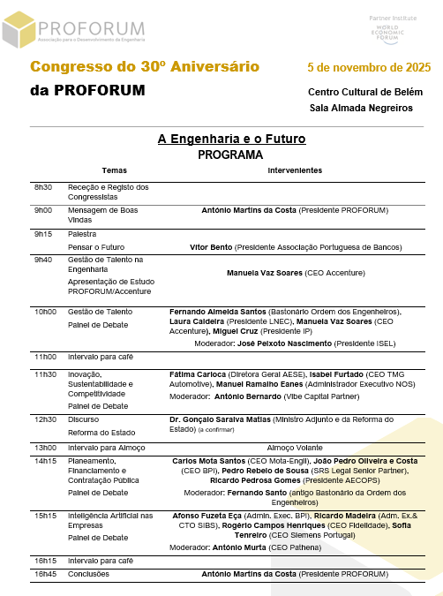
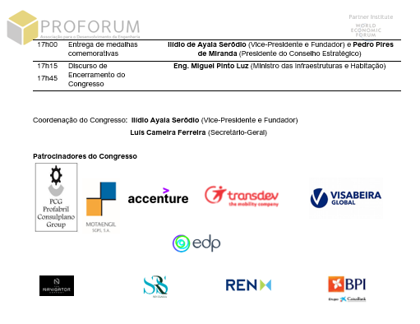

SOBRE A PROFORUM
A PROFORUM – Associação para o Desenvolvimento da Engenharia é uma associação de âmbito nacional, fundada em 1995, que reúne engenheiros, empresas, instituições académicas e entidades ligadas à engenharia em Portugal.
Com sede em Lisboa, a PROFORUM promove a reflexão estratégica e o debate sobre os grandes desafios da engenharia e do desenvolvimento sustentável, reforçando a ligação entre a academia, as empresas, a administração pública e a sociedade civil.
Ao longo de três décadas de atividade, a Associação tem-se afirmado como um espaço de partilha de conhecimento, promoção da inovação e valorização do papel da engenharia no progresso económico, social e ambiental do país. https://proforum.pt/

Para mais informação e confirmação de presença contactar:
Tânia Nascimento | tania.nascimento@lift.com.pt | 915 292 914
Adriana Vieira | adriana.vieira@lift.com.pt | 910 769 442

